畢業證明書

(109)七補畢證001號

學生 蔡美雲 (原名：高美雲)

中華民國 50 年08月 02 日出生

於中華民國 63 年06月在本校畢業

茲據該生聲明前發證書遺失

經查證明畢業資格屬實 准予證明

此 證

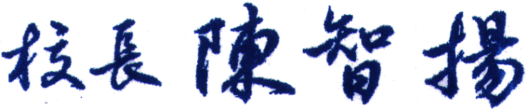臺南市七股區

七股國民小學

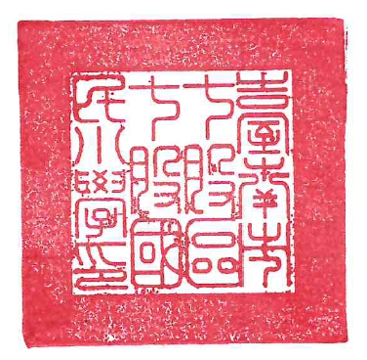

中 華 民 國 110 年 07 月 23 日